Zajęcia 02.04.21r.
1.Wysłuchanie piosenki "Kurka" wydawnictwa "Muzyczny Domek"
https://www.youtube.com/watch?v=kKNg2eFtD60&fbclid=IwAR2PLFlyS_GQLv25evvxk18Zd-hA86j-hL7Z6Hz4Ed0igGMrMil0k5P2K8Q
Dzieci próbują zilustrować piosenkę ruchem
2. Nakrywamy do wielkanocnego stołu – zabawa tematyczna.
Rodzice proszą, by dzieci przygotowały stół do serwowania posiłku. Pokazują, jak powinno wyglądać wzorcowe nakrycie dla jednej osoby. Dzieci układają kolejne nakrycia. Mogą je liczyć, mogą też omawiać, co jest po prawej stronie talerza, co po lewej, co na górze. Rodzice zwracają uwagę, że należy zachować elementy tradycji i dokonać wszelkich starań, by stół wyglądał estetycznie
i wyjątkowo.
3. Dobre i złe maniery – odgrywanie scenek sytuacyjnych.
Rodzice wraz z dziećmi odgrywają scenki sytuacyjne. Na zmianę uczestnicy zabawy przedstawiają scenki i oceniają zachowanie drugiej osoby. Za każdym razem przedstawiamy dzieciom proponowane, poprawne rozwiązania. Na przemian uczestnicy mogą odgrywać właściwe lub niewłaściwe zachowania. Przykładowe scenki:
- Dziecko nie chce usiąść przy stole, tłumacząc się chęcią oglądania telewizji
- Dziecko „głośno” je posiłek
- Tata „huśta się” na krześle
- Mama serwuje posiłki, dzieli je po równo i używając odpowiednich określeń, zachęca do wspólnego zjedzenia posiłku itp.
4. Łapanie zajączków – ćwiczenie motoryki małej.
Przed zabawą rodzice przygotowują sznurki długości około 2 metrów. Na jednym końcu zawiązują patyczek/kredkę, a na drugim pluszową maskotkę zajączka lub inną dowolną. Zadaniem przedszkolaków jest jak najszybsze zawinięcie sznurków na patyczek i złapanie w ten sposób zajączków. Dzieci mogą rywalizować z rodzicami/rodzeństwem lub wykonać ćwiczenie niezależnie od pozostałych osób.
5. Wielkanocna pisanka – ćwiczenie sprawności manualnej (kserówka lub załącznik)
Dzieci kontynuują szlaczki na pisance, następnie kolorują i wycinają obrazek.
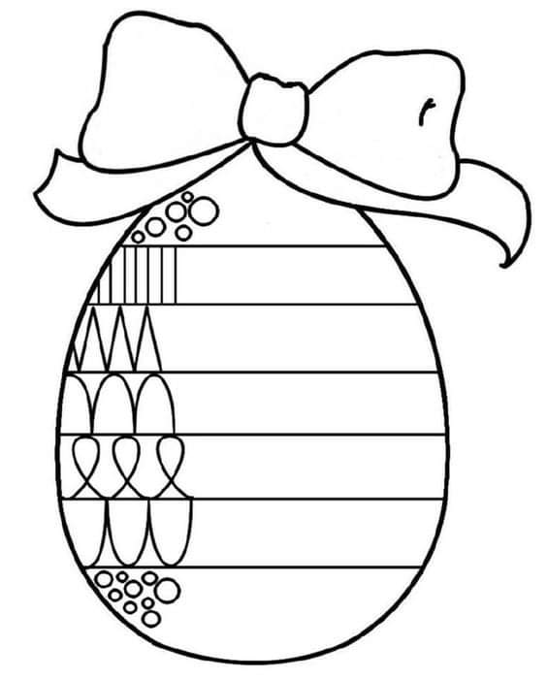
6. Odświętne ubranie.
Zadaniem dzieci jest przygotowanie odświętnego stroju, który założą podczas świąt. Rodzice zachęcają dzieci do eksperymentowania oraz komponowania ciekawych wizerunków.
7. "Kącik relaksu".
Zadanie dzieci polega na stworzeniu kącika relaksu dla mamy i taty Niech dzieci pomyślą co mamusia/tatuś lubi najbardziej i gdzie lubi odpoczywać

8. Ćwiczenie w karcie pracy cz.3, s.60.
Dzieci ryzują po śladzie, bez odrywania kredki od kartki. Następnie rozwiązują zagadki.

*Dla chętnych
Dodatkowo przesyłam materiały dla chętnych osób do zabawy z literami
Zakodowane pisanki – każdemu jajku przyporządkowujemy literę. Następnie kodujemy dzieciom słowa, a zadaniem dzieci jest ułożyć prawidłowy wyraz. Dzieci również mogą kodować wyrazy dla rodziców

